Общество с ограниченной ответственностью
“1С-Медицина-Регион”
Контракт № 69/25 от 28.07.2025 года
Рабочая документация

Информационная система управления ресурсами медицинских организаций Тюменской области

ЭТАП № 1
Настройка (адаптация) Системы в части функционала первой группы задач

ПОЛЬЗОВАТЕЛЬСКАЯ ИНСТРУКЦИЯ

РЕАЛИЗАЦИЯ СЭМД «Протокол по результатам дистанционного наблюдения за состоянием здоровья пациента (CDA) Редакция 1»

На 2 листах

г. Тюмень
2025 г.
ООО «1С-Медицина-Регион»
Контракт 69/25 от 28.07.2025 года на оказание услуг по настройке (адаптации) Государственной информационной системы управления ресурсами медицинских организаций Тюменской области. Этап 1. Настройка (адаптация) Системы в части функционала первой группы задач

1 Основание разработки инструкции
Основанием для разработки данного документа является Контракт № 69/25 от 28.07.2025 года на оказание услуг по настройке (адаптации) Государственной информационной системы управления ресурсами медицинских организаций Тюменской области, а именно: раздел Технического задания (приложение № 1 к Контракту) п.3.1.2 Мероприятие «Настройка функционала и проведение испытаний» Этапа № 1. Настройка (адаптация) Системы в части функционала первой группы задач, Приложения № 1. Требования первой группы задач настройки (адаптации) информационной системы управления ресурсами медицинских организаций Тюменской области.
Задание на доработку системы № МИС-Р-1659, СЭМД Протокол по результатам дистанционного наблюдения за состоянием здоровья пациента (CDA) Редакция 1.

2 Пользовательская инструкция
Для возможности формирования СЭМД «Протокол по результатам дистанционного наблюдения за состоянием здоровья пациента (CDA) Редакция 1» необходимо сформировать ШМД «Заключение по результатам мониторинга ПМП» и подписать его.
Под профилем доступа «Врач амбулатории» зайти в подсистему «Контроль исполнения» → «АРМ врача поликлиники» → выбрать пациента и записать на прием → во вкладке «Приёмы» открыть «ПМП» (Рис 1).
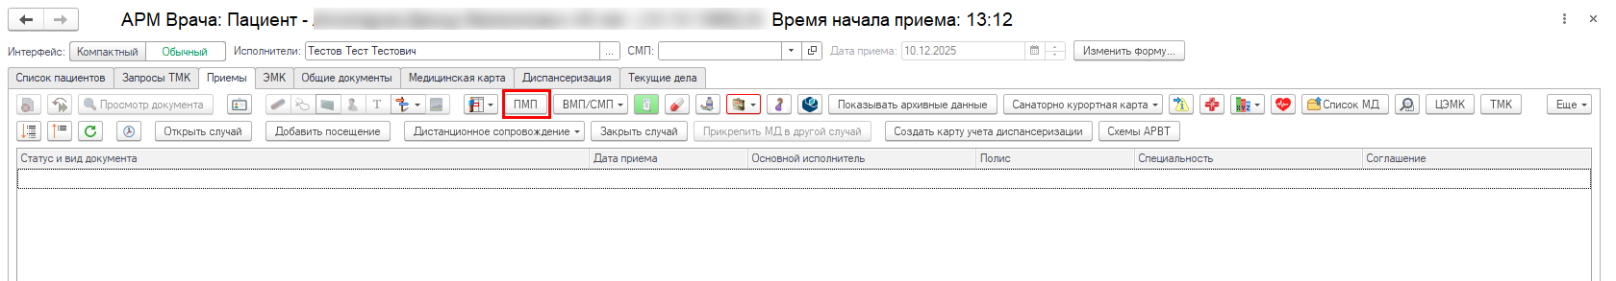
Рис 1. Прием пациента
Выбрать заказ со статусом «Выполняется» или «Выполнен» → перейти на вкладку «Заключение» и нажать «Добавить» (Рис 4).
*Примечание: В следствии прекращения обмена данными с м-лайном с августа 2025 года (последние записи регистрации «Заказ на мониторинг ПМП» и получении результатов были в июле 2025года), система не будет получать результаты мониторинга пациентов, соответственно формирование ШМД «Заключение по результатам мониторинга ПМП» и следовательно СЭМДа «Протокол по результатам дистанционного наблюдения за состоянием здоровья пациента (CDA) Редакция 1» будет происходить только по проведенным мониторингам с полученными результатами (вкладка «Результаты» (Рис 2) и «Клинические параметры» (Рис 3)).
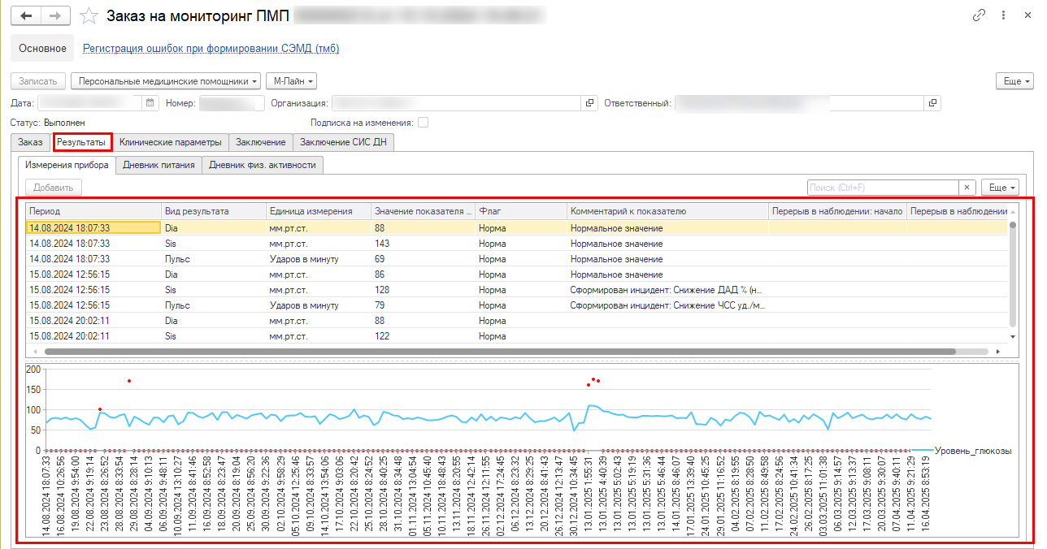
Рис 2. Вкладка «Результаты»
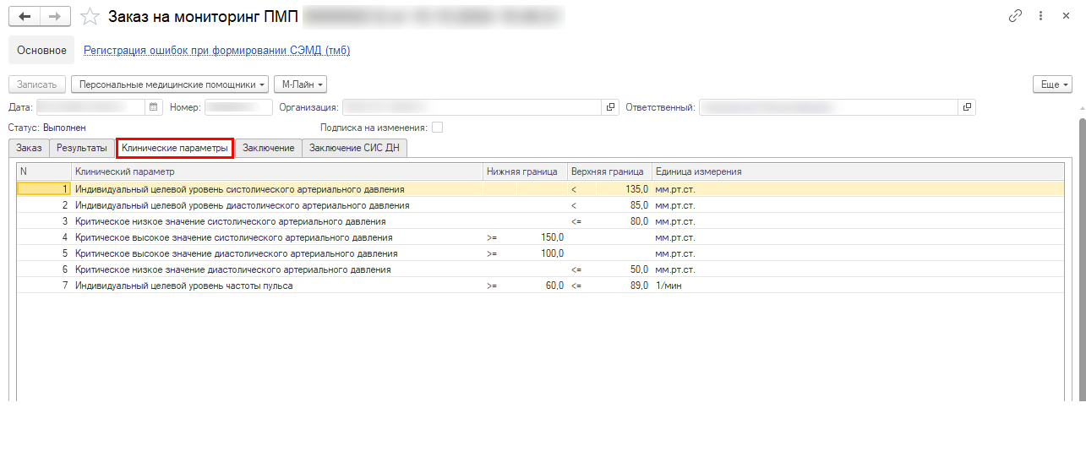
Рис 3. Вкладка «Клинические параметры»
По новым созданным мониторингам ПМП - ШМД «Заключение по результатам мониторинга ПМП» и в последующем СЭМД формироваться не будут, так как нет результата мониторинга (данные отсутствуют).
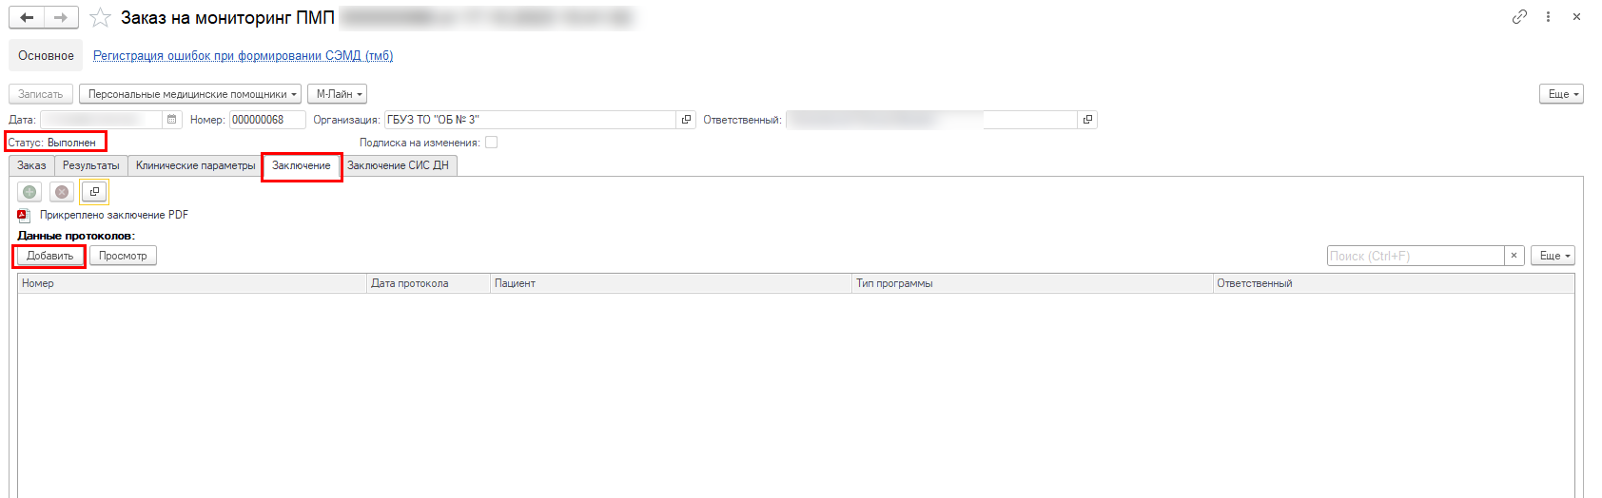
Рис 4. Форма «Заказ на мониторинг ПМП» пациента
Открылась форма «Заключение по результатам мониторинга ПМП» (Рис 5) → необходимо заполнить пустые поля:
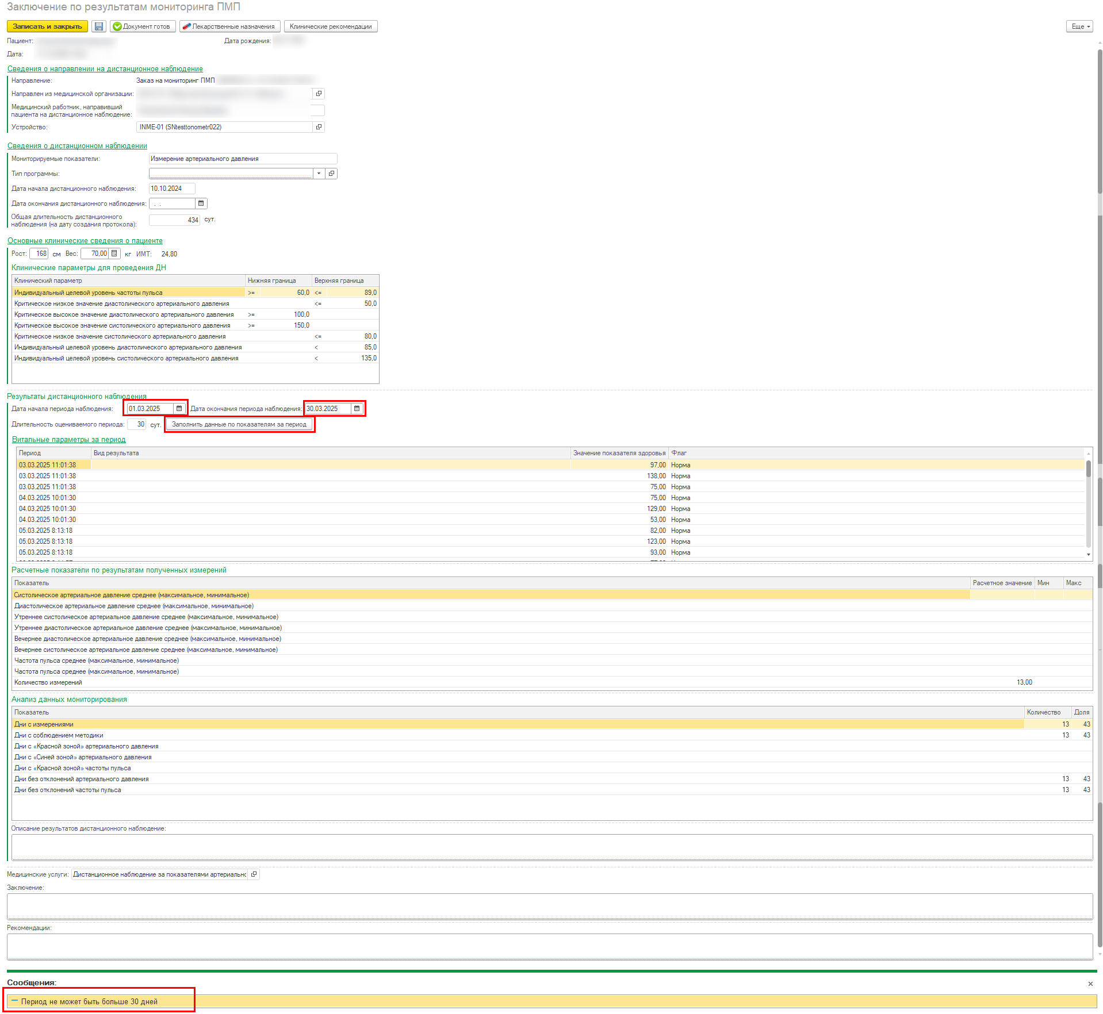
Рис 5. ШМД «Заключение по результатам мониторинга ПМП»
После заполнения ШМД нажать «Документ готов» → «подписать» → Уведомление: «Установлена подпись: Медицинский документ...» (Рис 6). В Результате: «Заключение по результату мониторинга ПМП» создан и подписан врачом (сотрудником по умолчанию).
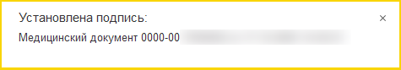
Рис 6. Уведомление «Установлена подпись…»
После этого, переходим в подсистему «Главное» → «Дополнительные обработки» → Выбрать «Массовое подписание МД» и нажать «Выполнить» → Установить период → Выбрать «Медицинские свидетельства и прочие документы» и нажать «Отобрать» (Рис 7) → В табличной части выбрать необходимые документы (галочкой) и нажать «Подписать» → Уведомление: «Установлена подпись: РЭМД: 000...».
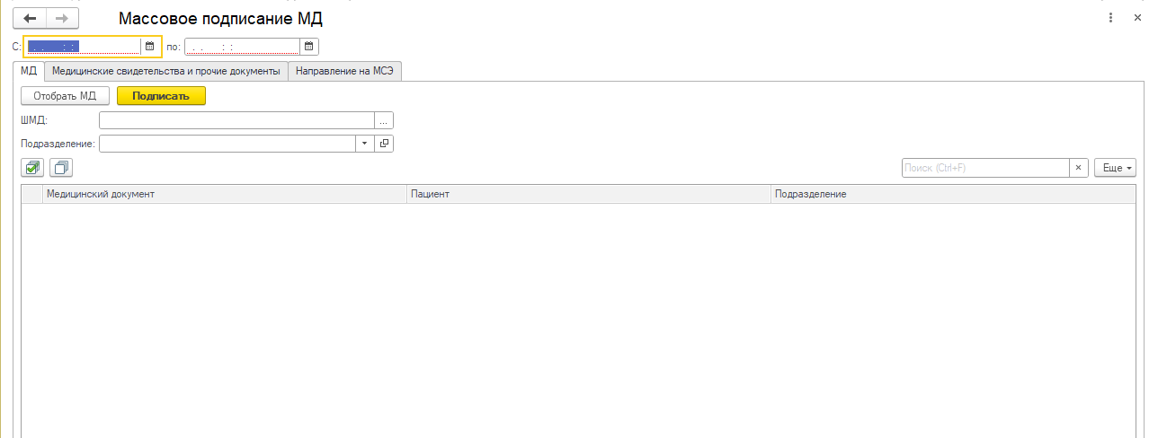
Рис 7. Обработка «Массовое подписание МД»

